**CAPÍTULO 6**

# **DISEÑO**

## **6.1 ARQUITECTURA**

DIFERENCIA ENTRE FRONTEND Y BACKEND. DENTRO DE BACKEND ENCONTRAMOS LA CAPA DE API, CAPA DE NEGOCIO Y DATOS.

En este proyecto vamos a tener una división muy fuerte en el código, debemos distinguir entre el Front-End y el Back-End de la aplicación. En este caso tendremos dos aplicaciones de Front-End, las cuales serán la página web principal y la página de administración. En el Back-End nos encontraremos todo lo relacionado con las consultas y el procesado de los datos en este caso nos lo encontramos dividido en varias capas, por un lado, la API REST, luego una capa de negocio, encargada de realizar la lógica de las peticiones y finalmente una capa de datos que se encargará de hacer consultas simples a la base de datos.

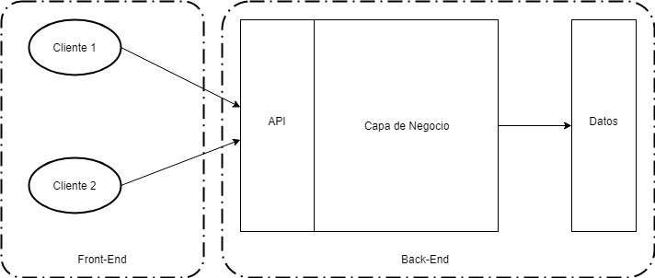

Ilustración 8. Arquitectura de la aplicación.

Gracias a esta arquitectura podemos realizar una abstracción mucho más eficiente de los datos, manteniendo una seguridad y permitiendo el acceso a los datos desde diversos dispositivos gracias a la API.

## **6.2 DIAGRAMA ENTIDAD RELACIÓN**

PONER Y EXPLICAR EL DIAGRAMA ENTIDAD RELACIÓN QUE SE HA SEGUIDO EN LA PLATAFORMA

En el capítulo 5 se ha explicado el diagrama entidad-relación, y gracias a la herramienta de Visual Studio podemos implementar visualmente el diagrama y esta generará la base de datos a partir de este.

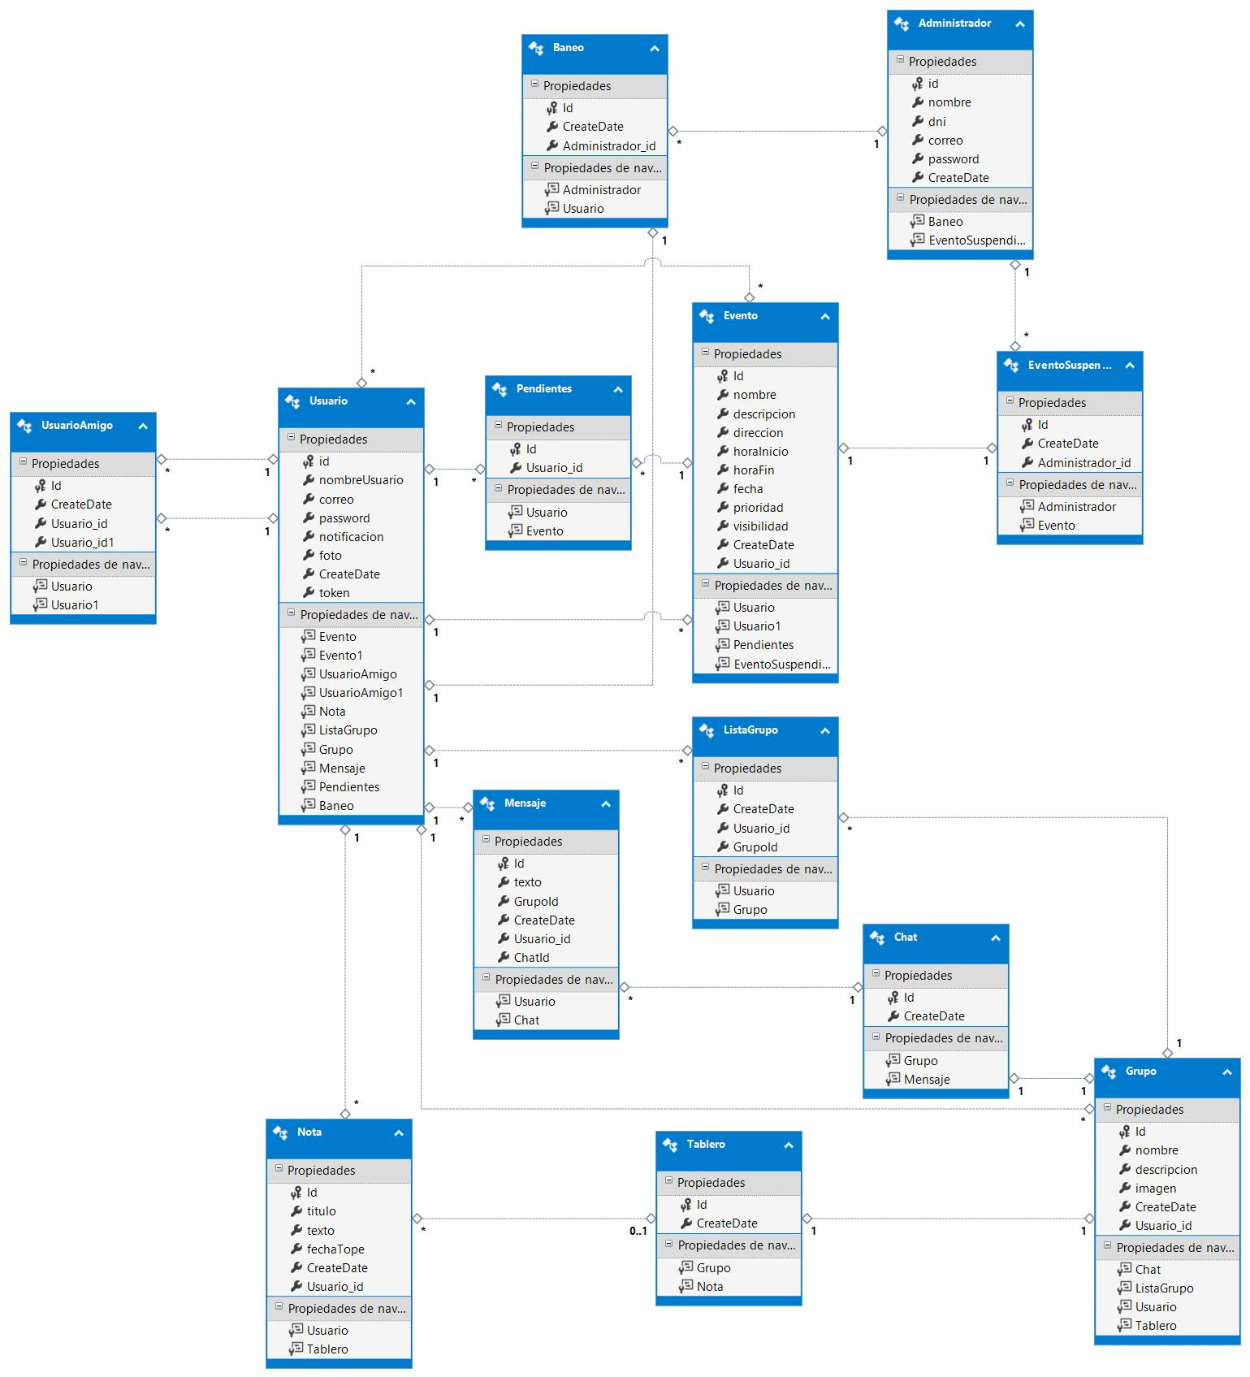

Ilustración 9. Diagrama Entidad Relación de Visual Studio.

Gracias a esta herramienta podemos, no solo diseñar en diagrama en el mismo Visual Studio si no que automáticamente podemos generar las secuencias SLQ necesarias para generar la base de datos correspondiente al diagrama e inmediatamente compilar ese código en el servidor de Azure para que se genere la base de datos directamente en el servidor. Una vez tenemos la base de datos en el servidor podemos descargarla y generar las clases dentro del proyecto para facilitar el acceso y las consultas.

## **6.3 MOCKUPS**

La Parte del Front-End de esta aplicación Es posiblemente la parte más importante de la aplicación, ya que esta está plenamente orientada al usuario final. A continuación, vamos a ver las capturas de las distintas pantallas que tendrá la aplicación final.

**Home**

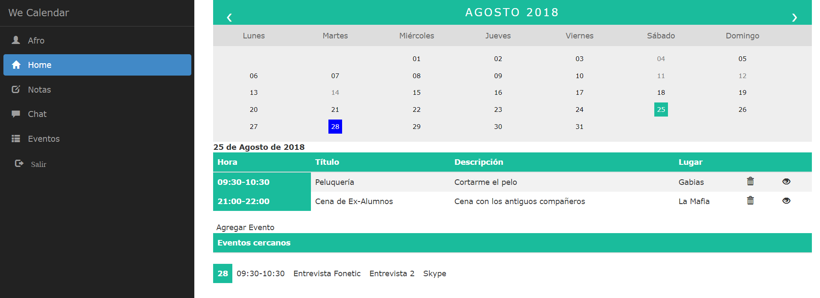

Ilustración 10. Pantalla de Home.

Nada más iniciar sesión en la aplicación vamos a poder ver una pestaña con un menú lateral con todas las demás opciones de la aplicación. Lo principal de esta pestaña es el calendario que aparece en el centro de la pestaña. Justo debajo del calendario se despliega una tabla con los eventos que tendrán lugar en el día seleccionado, que por defecto será el día actual. Se ha optado por este diseño del calendario para que el usuario tenga de un solo vistazo una visión global de la planificación del mes y a la vez pueda ver de una forma más específica cada uno de los eventos en el día.

En la tabla de los eventos podemos ver la información del evento correspondiente a la hora de inicio y fin del evento, su nombre y descripción y el lugar. Justo después tenemos dos botones para borrar o ver con más detalla el evento.

Justo debajo podemos ver también una pequeña tabla donde nos aparecerán los eventos más cercanos al día actual para tener presenta no solo lo que acontecerá ese día si no también, lo que pasará próximamente.

**Notas**

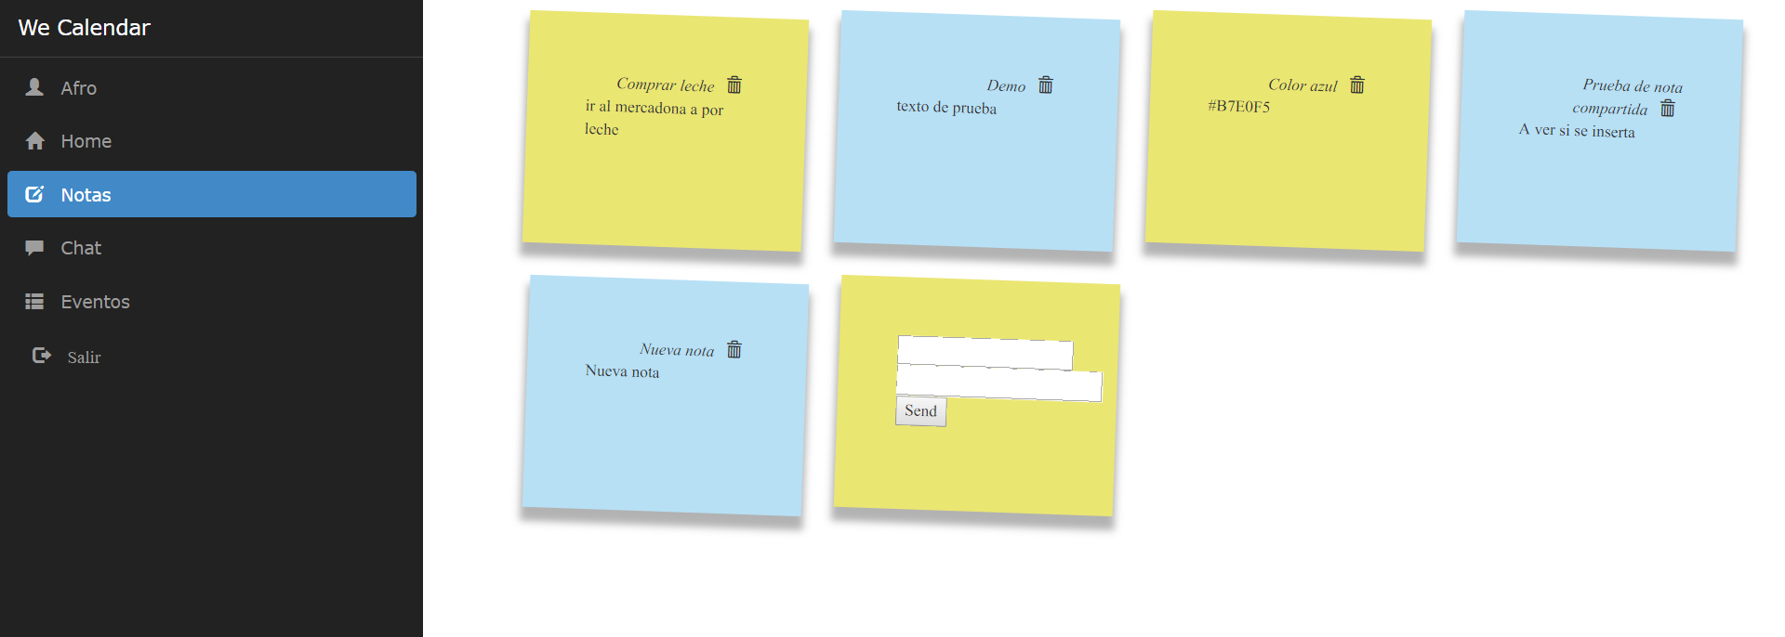

Ilustración 11. Pantalla de Notas.

Aquí podemos ver la pestaña de notas, se ha optado por un modelo de notas adhesivas para que se asemeje más a un tablero de notas casero. Dentro de esta pestaña se dispondrán todas las notas del usuario. Al pasar el ratón por encima de la nota esta aumentará ligeramente de tamaño y rotará ligeramente hasta enderezarse para que sea mucho más fácil de leer. La última nota que aparecerá en esta pestaña será el formulario para generar nuevas notas.

Se puede apreciar que hay notas con un color distinto de las demás, eso significa que esa nota ha sido compartida en algún grupo como podrá verse más adelante.

**Usuario**

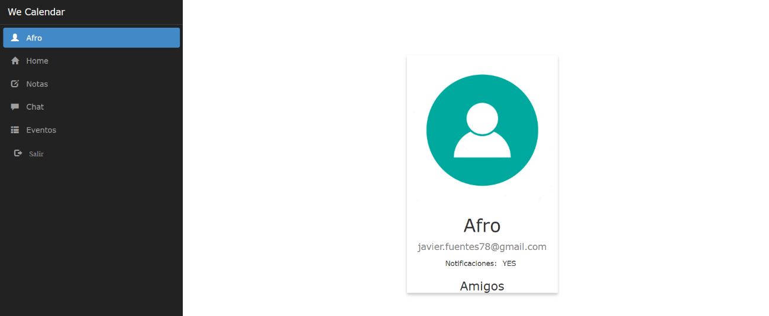

Ilustración 12. Pantalla de Usuario.

En esta pantalla se puede ver la información referente al usuario que se encuentra registrado en el sistema en este momento. A parte de este perfil en el menú aparecerá el nombre del usuario. En esta pestaña se ve una imagen de perfil de usuario, su nombre y correo y la posibilidad de recibir las notificaciones, en esta última existe la opción de silenciarla si queremos para que el usuario ya no reciba más notificaciones al correo.

**Chat**

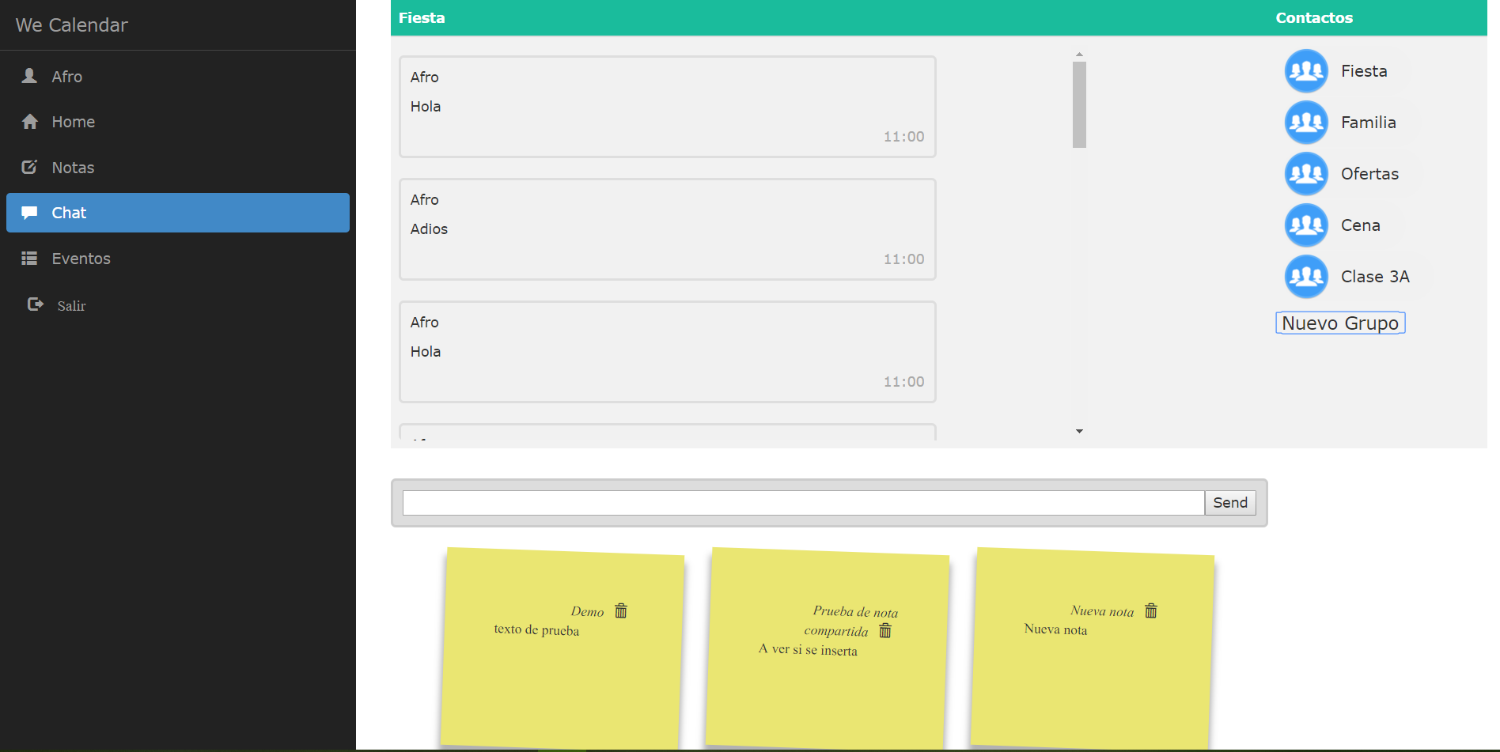

Ilustración 13. Pantalla de Chat.

En esta pestaña podemos ver la sala de chat que nos permitirá comunicarnos con el resto de los usuarios del sistema. Lo primero que nos encontramos son los mensajes de un grupo seleccionado. Estos mensajes disponen de una barra de scroll para poder ver todos los mensajes que se encuentren. Debajo de los mensajes tenemos la barra para escribir el mensaje el cual una vez enviado aparecerá con el nombre y la fecha en la que se envió.

A la derecha se puede ver la lista de los grupos, aquí se mostrarán todos los grupos en los que el usuario participa. Cuando el usuario pincha en alguno de los grupos se cambia el contenido del chat para así poder ver los mensajes correspondientes a dicho grupo.

Debajo de la barra del chat de puede apreciar otro tablero similar al tablero que había en la sección de notas. En este tablero se mostrarán las notas compartidas en el grupo seleccionado, las cuales hacen referencia a las notas azules de la pestaña de notas. También encontraremos un formulario para añadir una nota directamente al grupo seleccionado.

**Eventos**

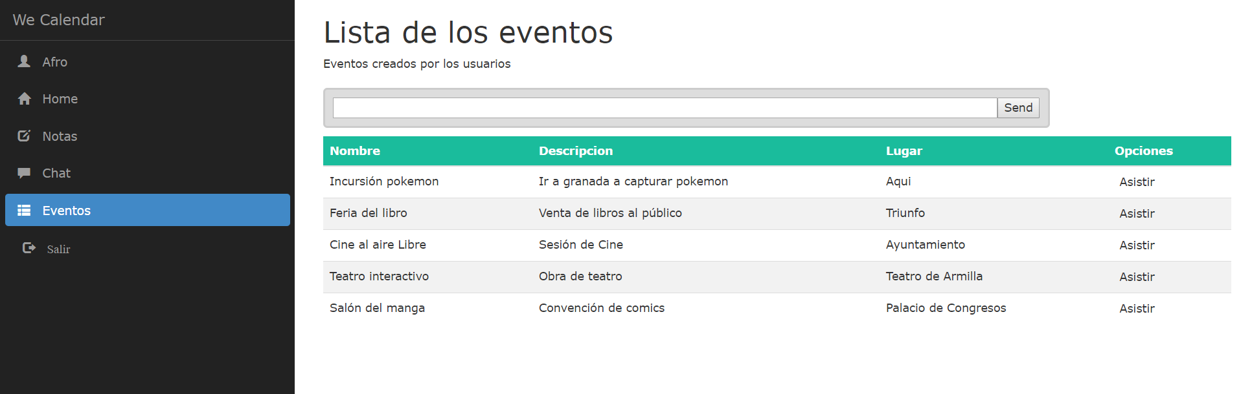

Ilustración 14. Pantalla de Eventos.

Como se ha comentado anteriormente en el caso de uso **CU-20** los usuarios registrados en el sistema tendrán la posibilidad de ver los eventos públicos, los cuales aún no hayan terminado, y tras visualizarlos el usuario podrá marcar que desea asistir a ellos y este evento será añadido a su calendario. En este caso nos encontramos con una pestaña en la cual se dispondrán los eventos por orden mostrando los datos tales como el nombre, la descripción y el lugar y finalmente un botón para asistir. Se puede apreciar también, que hay una barra de búsqueda, la cual está justo encima de los eventos, esto hace referencia al **CU-21**.

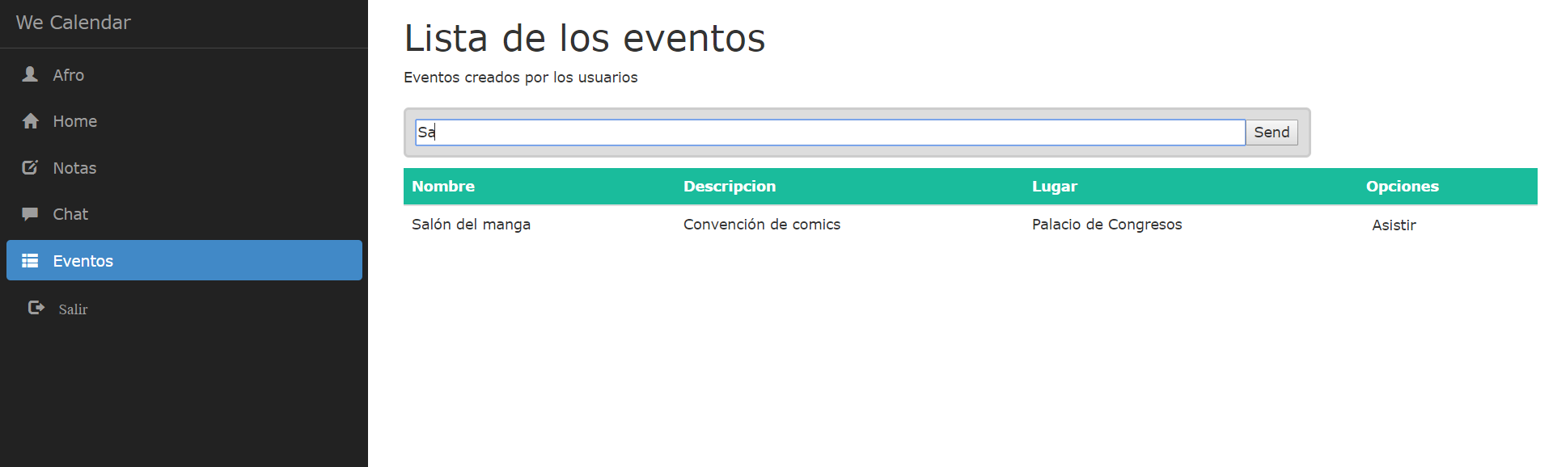

Ilustración 15. Ejemplo de buscador.

Aquí les proporcionamos a los usuarios una barra de búsqueda para que puedan filtrar los eventos cuando la lista de los eventos públicos crezca mucho. Este filtro se activa al introducir cualquier parámetro de búsqueda en la barra del buscador inmediatamente filtrando las coincidencias como se ve en la *ilustración 15.*